THORIGNE EAUX VIVES

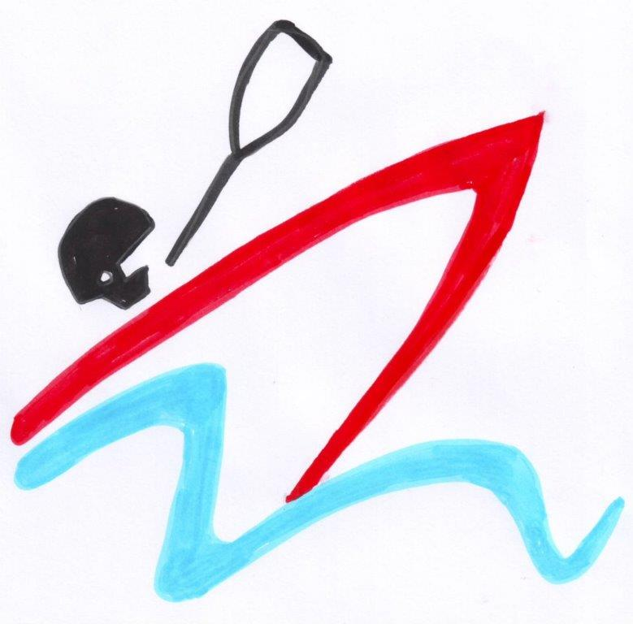

Club de canoë-kayak

Manoir de Tizé

35235 THORIGNÉ-FOUILLARD

PROJET DE DÉVELOPPEMENT 2016-2020

Présentation générale des activités de TEV :

Fondé en 1999, le club de canoë-kayak de TEV occupe le site de Tizé depuis l’année 2000. Il partage ce lieu avec l’association « Au Bout du Plongeoir » dans le cadre d’une convention précaire (étendue jusqu’au 31/12/2016) avec Rennes Métropole qui le gère. La commune de Thorigné-Fouillard reste propriétaire des bâtiments et du site.

L’activité du club se décline autour de 4 axes principaux : la descente de rivières de la classe 2 à 4, le kayak de mer, la randonnée en eau calme, l’initiation et l’entraînement. Les sorties ont lieu les week-ends et depuis peu, des sorties en semaine sont organisées par les retraités du club.

Le club a acquis un camion Renault Traffic (9 places) en 2008. Il a été renouvelé en 2013 et est utilisé pour les déplacements vers les lieux de pratique du canoë-kayak : la Bretagne, ses îles et la Normandie pour les week-ends, les montagnes françaises (les Alpes, le Massif Central, les Pyrénées, le Morvan, les Cévennes, la Corse) pour les séjours plus longs. TEV est également équipé de deux remorques et envisage d’en acquérir une troisième pour faciliter le déplacement des kayaks de mer.

Un plan pluriannuel d’achats a été lancé pour acheter de nouveaux kayaks et du matériel en bon état.

La population du club est variée : adultes, adolescents, jeunes et se féminise de plus en plus ces dernières années. L’encadrement a été assuré durant l’année 2015/2016 par un moniteur diplômé FFCK rémunéré qui a dû nous quitter pour des raisons universitaires.

Le problème se pose pour l’encadrement des séances d’initiation qui ont dû être regroupées le samedi après-midi du fait du manque de bénévoles… Le club recherche un encadrant diplômé. L’absence de la séance du mercredi après-midi est regrettée par des parents notamment au forum des associations. Certains jeunes prendront, peut-être, le relais dans les années qui viennent.

Le bilan d’activités 2015/2016 montre une stabilité dû au nombre d’adhérents et de sorties (165 sorties : 116 en rivière, 46 en mer, 1 en surf et 2 en randonnée rivière), avec un effectif moyen de 8 personnes par sortie.

Les orientations du club visent à développer l’ensemble des activités sous toutes ces formes sans oublier la sécurité, la formation, le recyclage des cadres et le développement de la communication de Thorigné Eaux Vives.

Développement des activités :

**Sur le plan matériel :**

Sur le plan matériel, le club souhaite poursuivre l’aménagement de son local (réaménagement des mezzanines, optimisation du rangement des bateaux) afin de le rendre plus accueillant pour les futurs adhérents.

L’achat d’un nouveau minibus est programmé en 2018 ou 2019 (selon le kilométrage effectué). Le financement du camion est assuré par une participation kilométrique (0,06 cts/km), pour les adhérents qui participent aux différentes sorties, avec une participation minimale de 0,35 cts/km par groupe.

L’achat d’une troisième remorque pour le transport des kayaks de mer et la remise en état de la plus petite sont programmés après la remise en état de la grande en 2015.

Le maintien en bon état du bassin de slalom installé en 2016 en aval du Moulin de Tizé ainsi que la remise en état du terrain de polo sur l’étang de Dézerseul sont aussi programmés.

Un plan pluri annuel d’achat et de renouvellement de matériel sera adopté avec la volonté de proposer du matériel au goût du jour, adapté à la pratique féminine et présentant toutes les garanties de sécurité.

**Sur le plan des activités :**

Descente de rivières :

Le club contribuera aux sorties du samedi, du dimanche et des stages durant les vacances scolaires ou longs week-ends. Les cadres actuels qualifiés en rivière sont vieillissants et le manque d’encadrants en eaux vives se fait sentir. Les jeunes quittent le club pour des raisons universitaires ou professionnelles. Néanmoins, un calendrier des sorties est mis en place et consultable sur le forum. Les sorties rivière sont dépendantes de la pluviométrie et des lâchers de barrage EDF (l’Orne, la Cure ou le Chalaux …).

Malgré le manque de cadres, le club organise des stages pendant les vacances scolaires, seul ou en collaboration avec d’autres clubs. Ces stages sont organisés en fonction de la disponibilité des cadres actuels et futurs et adaptés à leur niveau de compétence pour les encadrer

Le club encouragera aussi la participation des adhérents aux divers stages mis en place par le comité départemental (CDCK35), par le comité régional (CRBCK) et pourra y collaborer en mettant à disposition, des cadres et du matériel.

Kayak de mer :

L’activité du kayak de mer continue son développement à TEV ; elle concerne surtout les adhérents moins jeunes, qui s’équipent et possèdent majoritairement leur propre kayak. Le club a acquis 3 kayaks biplace pour permettre à des débutants de participer aux sorties en mer. De nombreuses destinations sont proposées sur une journée, un week-end ou plusieurs jours. Celles-ci sont variées :

* La Manche : baie de St-Malo, les Ébihens, le cap Fréhel, Bréhat, les Abers, les 7 îles, l’île de Batz, Chausey, Guernesey, Jersey, Alderney …
* L’océan Atlantique : Houat, Hoëdic, Belle-Île, Île Dumet, Groix, les Glénan, Molène, Sein, Ouessant
* Les rivières maritimes : la Rance, le Frémur, l’Arguenon, le Trieux, le Jaudy, la Laïta, la rivière d’Étel, le golfe du Morbihan et autres …
* Sans oublier de terminer le tour complet de la Bretagne, démarré il y a quelques années et qui s'effectue par étapes successives.

Randonnée en eau calme :

Depuis quelques années certains adhérents de TEV organisent pendant l’été des randonnées en autonomie en kayak de mer ou en Open Canoë sur les grands parcours français : Loire, Cher, Allier, Marais Poitevin, Drôme, Ardèche, Tarn et aussi à l’étranger : Frise.

Cette activité continuera à être développée pour permettre au plus grand nombre d’explorer de nouveaux parcours en France et à l’étranger sous forme de stages entièrement organisés par TEV ou bien en lien avec le CRBCK.

Kayak polo :

Cette activité est arrêtée, faute de participants. Le terrain de polo sur l’étang du Dézerseul est à maintenir en état en vue d’une reprise éventuelle de cette activité ou de mise à disposition d’autres clubs.

Initiation et entraînement :

En raison du manque de bénévoles, les séances du mercredi après-midi et samedi matin, ont été regroupées sur la séance du samedi après-midi de 14 h 00 à 17 h 00. Après une année d’encadrement par un moniteur diplômé FFCK rémunéré qui a dû interrompre ses activités pour ses études, le problème d’encadrement se pose à nouveau. Une annonce pour rechercher un cadre diplômé a été lancée, mais sans résultat à l’heure actuelle. Cette absence est palliée provisoirement par des bénévoles.

TEV va continuer activement à rechercher un encadrement pérenne pour ces séances.

Les séances au stade d’Eaux Vives de Cesson-Sévigné seront maintenues une fois par mois si le système de déclenchement automatique des pompes est réparé. Pendant cette panne durant l’année 2015/2016, des séances en semi-nocturnes ont été organisées et ont rencontré un vif succès. Ces séances étaient mutualisées avec Rennes Evasion Nature dans le cadre d’un échange de séances.

Des séances d’esquimautage ont lieu le samedi matin de 8 h 00 à 9 h00 à la piscine de Liffré. La participation est régulière et permet d’acquérir les différentes techniques d’esquimautage pour être plus à l’aise en eaux vives, douces ou salées.

Les séances du samedi après-midi se déroulent sur les sites de Tizé, Servon sur Vilaine, le Couesnon, le Semnon ou la Haute Vilaine et la Minette quand les niveaux le permettent, et alternent avec des séances de kayak/surf en mer. Elles permettent aux débutants d’acquérir les bases techniques du kayak pour naviguer aisément sur l’eau vive et la mer.

Le dispositif « pagaies couleurs », animé par la FFCK (Fédération française de canoë-kayak), encourage la pratique et varie les thèmes des séances d’entraînement. Des sessions de passage des pagaies couleurs, de jaune à bleue, seront organisées par nos cadres certificateurs. Pour les pagaies Rouge et Noir, nous encouragerons nos adhérents à assister à des sessions organisées par le CRBCK.

Développement de la sécurité :

La sécurité indispensable dans toutes les activités est assurée au niveau individuel par une bonne connaissance de la technique et du milieu, par un matériel de navigation et un équipement individuel en bon état, et au niveau collectif, par le groupe placé sous la responsabilité d’un moniteur qualifié.

Un certain nombre de techniques de sécurité doivent être connues par tous les pagayeurs ; pour y parvenir deux actions seront menées. Certains adhérents suivront des stages de « sécurité » rivière ou mer organisés par les cadres techniques du comité départemental de canoë-kayak (CDCK) et du comité régional de Bretagne de canoë-kayak (CRBCK). Ces techniques seront ensuite transmises aux autres adhérents lors de séances spéciales « sécurité » organisées sur le bassin de Cesson ou en mer.

Une sensibilisation à la leptospirose sera assurée pour les nouveaux adhérents, avec distribution d’une plaquette d’information du Ministère de la Santé.

Formation des cadres :

Une formation ou un recyclage des cadres serait nécessaire, aussi bien en kayak de mer que de rivière, car les diplômes sont anciens. Le club va encourager l’entrée en formation, des adultes et jeunes ayant atteint un niveau technique suffisant et favorisera le recyclage des cadres en activité. En effet, l’orientation avec une boussole ou un compas, la lecture des cartes marines, des courants, la météo, les marées, la sécurisation des passages difficiles en rivière sont les bases nécessaires pour organiser et encadrer des groupes de kayakistes. Le club continuera, donc, à encourager les adhérents à suivre ces formations encadrées par le CDCK et le CRBCK.

Développement de la communication :

Suite à la dernière assemblée générale de janvier 2016, cinq commissions ont été mises en place pour permettre au club d’être plus efficace dans les différents domaines : une commission « animation/communication », une commission « subvention/achats », une commission « matériel du club », une commission « pagaies couleurs/triathlon », une commission pour le camion.

Ces commissions travailleront en amont des comités directeurs, ce qui permettra de prendre des décisions plus rapides et plus efficaces.

La commission « animation/communication » fait partie de ce dispositif. Même si l’isolement du site reste un sujet de préoccupation, le travail de cette commission donne des résultats : la plaquette du club a été refaite pour la rendre plus attractive, des animations sont mises en liaison avec la commune : forum des associations, Nuit du Sport, conférence avec le festival des Sciences, articles dans l’AMI, infos transmises sur le site de la FFCK, animations diverses...

Le site du club et son forum servent de « portail d’information » pour tous les adhérents. Ceux-ci sont mis à jour régulièrement.

Le club continuera, aussi, à maintenir des contacts réguliers avec Rennes Métropole, la municipalité de Thorigné-Fouillard ainsi qu’avec nos voisins « d’au Bout du Plongeoir » dans le cadre du site de Tizé.

Ouverture à de nouveaux Publics :

Le projet de développement 2016/2020 envisage l'accueil de nouveaux publics, sous différentes formes concernant les personnes fragilisées APS, ou sous formes de stages ouverts aux personnes extérieures au Club. La dernière demande de subvention CNDS 2016, allant dans ce sens, a permis de recueillir une aide financière pour l'achat d'un K2, kayak permettant d'accompagner et de faire découvrir le kayak de mer à ces personnes en difficultés.

Il nous semble que le kayak peut être un bon moyen de se réinsérer pour des personnes en situation de fragilité. Aussi, le club se propose de développer la pratique du kayak en club pour des publics en situation de handicap cognitif ou psychique ou en difficulté sociale.

Nous pensons proposer à ces personnes des minis stages leur permettant d’acquérir des compétences en kayak, validées par des pagaies couleur. Elles pourraient ensuite participer à des sorties du club, éventuellement aller jusqu’à l’adhésion en participant à toutes les activités pour les plus motivées.

Pour ce faire, le club prévoit de passer des conventions avec des structures de proximité, sanitaires (maison des ados, CHGR), médico-sociales (IMPRO, ITEP), d’aide sociale. Des projets interdisciplinaires alliant le sportif, le pédagogique, l’éducatif et le sanitaire pourraient ainsi être menés.

Cela suppose de se doter d’un référent handicap formé (formation CRBCK), d’encadrants qualifiés rémunérés (CQP, DE…) ou bénévoles (MFPC, AMFPC). Le club devra aussi adapter son parc de kayaks. Des déplacements, pour varier les types de pratique, pourront être proposés.

Le CNDS sera sollicité pour financer, en partie, ces actions.

Conclusion :

En conséquence, face à ces actions nouvelles et après quelques années difficiles en termes de recrutement, le club ne perd pas espoir. La nouvelle année a amené de nouveaux adhérents, jeunes et adultes. Les jeunes du club s’investissent dans le bureau (nouveau trésorier, nouveau trésorier-adjoint), participent aux différentes commissions et permettent d’envisager un passage vers une nouvelle génération qui assurera l’avenir du club.